Exma. Senhora
Diretora-Geral
da Autoridade Tributária e Aduaneira

Sua referência | Sua comunicação | Nossa referência
S-PdJ/2020/8117
Q/2286/2020 (UT2)

Assunto: Covid-19. Suspensão das execuções fiscais. Penhoras. Efeitos práticos. Divulgação.


O assunto em epígrafe reporta-se à atual suspensão de todos os processos de execução fiscal, mais precisamente à operacionalização dos seus efeitos práticos, em matéria de penhoras (ou outros atos coercivos), por parte dos Serviços de Finanças (SF) e por parte dos terceiros responsáveis por lhes dar cumprimento – bancos, entidades pagadoras (de vencimentos ou de pensões) e entidades devedoras (de créditos dos executados).

Como é do conhecimento de V. Exa., o DL n.º 10-F/2020, de 26-03, determinou a “suspensão, até 30 de junho de 2020, dos processos de execução fiscal em curso ou que venham a ser instaurados pela Autoridade Tributária e Aduaneira (…)”.

Embora publicado em 26-03-2020 (e vigente no dia seguinte), este mesmo diploma estabeleceu que os seus efeitos se deveriam produzir em momento anterior ao da sua publicação, mais precisamente desde o dia 12-03-2020 (inclusive).

Assim, o âmbito de aplicação (objetivo e temporal) desta suspensão excecional, operável até 30-06-2020, inclui quer os processos que já estavam em curso (em 12-03-2020), quer novos processos (instaurados a partir de 12-03-2020).

Este órgão do Estado tem vindo a acompanhar a forma como tal regime está a ser interpretado pelos órgãos da execução (desde logo através da análise das informações e esclarecimentos por estes divulgados) e o modo como tem vindo a ser concretizado (através da instrução de queixas visando a atuação dos órgãos da execução e visando, também, a atuação de entidades terceiras, destinatárias de ordens de penhora).
Uma vez conhecidas as FAQ publicadas no Portal das Finanças (FAQ_COVID_19_JT), constatou-se que a AT adota algumas posições que se afiguram problemáticas, e que aí não são incluídos esclarecimentos sobre determinadas situações, relevantes.

- PENHORAS

Serão pelo menos 4 as situações a ter em conta, na aplicação desta suspensão:

- Novos processos, instaurados a partir de 12-03-2020;
- Processos em curso, sem penhoras antes de 12-03-2020;
- Processos em curso, com penhoras ordenadas antes de 12-03-2020; e
- Processos em curso, com penhoras ordenadas entre 12 e 26-03-2020.

A) Novos processos, instaurados a partir de 12-03-2020

Estes processos, porque instaurados no período em que vigora a medida em causa, ficam imediatamente suspensos em 12-03-2020, pelo que os SF não podem praticar quaisquer atos de cobrança coerciva (como penhoras), até 30-06-2020.

As FAQ refletem, pacificamente, este entendimento – “2. Durante este período a AT não vai praticar quaisquer atos coercivos”.

B) Processos em curso, sem penhoras antes de 12-03-2020

Estes processos, já pendentes mas sem que neles ainda tivesse sido ordenada qualquer penhora, também são imediatamente suspensos em 12-03-2020, ficando os SF impedidos de praticar quaisquer atos de cobrança coerciva, até 30-06-2020.

A FAQ 2., acima citada, reflete, pacificamente, este entendimento.

C) Processos em curso, com penhoras ordenadas antes de 12-03-2020

1. Nestes processos, antes de 12-03-2020 já tinham seguido ordens de penhora para entidades terceiras – bancos, entidades pagadoras (de vencimentos ou de pensões) e entidades devedoras (de créditos dos executados).

Assim, com a suspensão destes processos, em 12-03-2020, são estas entidades terceiras as responsáveis por tornar impraticáveis as penhoras que têm a seu cargo, devendo cessar, até 30-06-2020, as operações de cativo de saldos bancários, de dedução a vencimentos/pensões ou de resposta sobre/depósito de créditos do executado.

Isto não implica o cancelamento destas penhoras pelos SF (porque foram ordenadas antes da suspensão), mas sim a impossibilidade, neste período, de produzirem quaisquer efeitos práticos, no que depende das entidades terceiras (porque a suspensão as impede de aplicar tais penhoras).

As FAQ refletem, pacificamente, este entendimento, quanto às penhoras de vencimento (FAQ 16.), de saldos bancários (parte da FAQ 19.) e de rendas (FAQ 20.).

Contudo, merecendo idêntico tratamento, as FAQ nada esclarecem a respeito das penhoras de pensões ou das demais penhoras de créditos (para além das rendas).

2. Outra questão prende-se com o destino dos valores entregues à AT, pelas entidades terceiras, que estas tenham subtraído aos executados a partir de 12-03-2020 – ou porque o diploma ainda não tinha sido publicado, ou por erro (pós 26-03-2020, data da publicação).

Nestes casos, a AT não deveria conservar tais valores, que o legislador excecional quer assegurar, neste período, aos executados.

Mas, por outro lado, não caberá à AT controlar, por sua iniciativa (oficiosa), se as entidades terceiras atuam em conformidade com o regime em causa, até porque tal controlo dependeria de informação a que a AT não acede – a AT só conhece a data em que o valor lhe foi entregue, mas essa não é a data relevante (um cativo anterior a
12-03-2020 ficará validamente à ordem do processo, independentemente da data em que venha a ser transferido, pelo banco, para a AT).

Só as entidades terceiras (e os executados) é que conhecerão a data relevante, i.e., a data em que o valor foi cativo (pelo banco) ou deduzido (pela entidade patronal ou pagadora de pensão), ou a data em que se gerou o crédito do executado (entregue pelo seu devedor).

Assim, nestes casos, parece razoável que a restituição dependa de pedido, onde o executado demonstre que o valor em causa foi cativado/deduzido/gerado depois do dia 12-03-2020 (inclusive) e, assim, indevidamente apreendido/entregue pela entidade terceira.

Ora, nas FAQ, a questão em causa só é abordada quanto a penhoras de vencimento (FAQ 17.) e de saldos bancários (FAQ 19.) – são omitidas as de pensões e de créditos.

Nas FAQ identificadas, a AT afirma que não restitui tais valores, e que os mesmos ficam à ordem do processo (para aplicação automática, depois de levantada a suspensão), salvo pedido de aplicação no processo (manual/antecipada), pelo executado.

Ou seja, embora nas FAQ a AT esclareça que as entidades terceiras não podem apreender valores após 12-03-2020, já daí não retira quaisquer consequências, se tais valores tiverem sido apreendidos e lhe vierem a ser entregues.

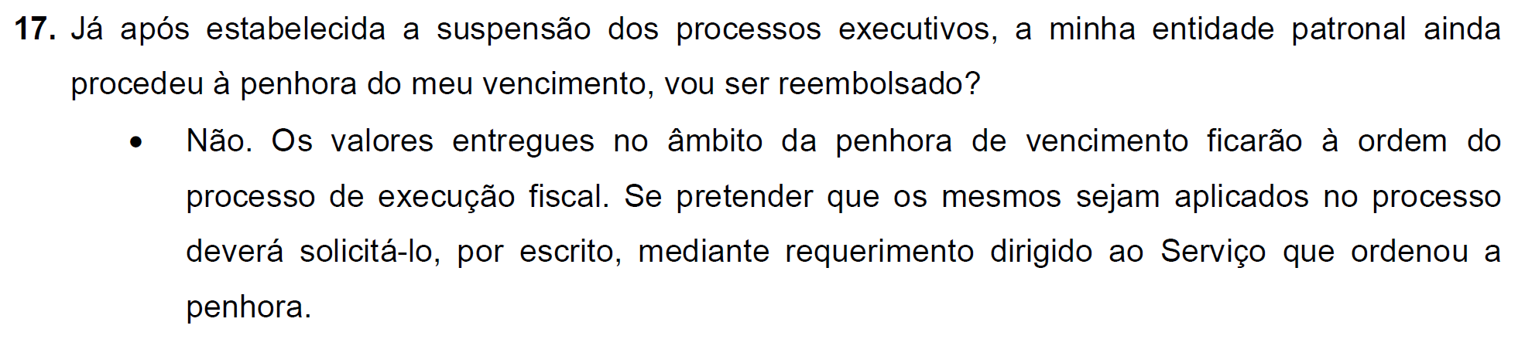

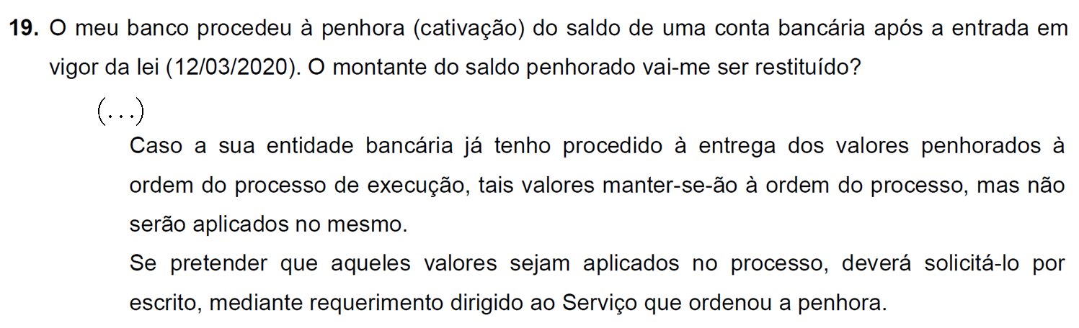

D) Processos em curso, com penhoras ordenadas entre 12 e 26-03-2020

Será indispensável não esquecer que a produção dos efeitos da suspensão, fixada para o dia 12-03-2020, só foi conhecida posteriormente, em 26-03-2020 (data da publicação do diploma), pelo que, nos processos que até então estavam em curso, foram praticados atos, pelos SF e pelos terceiros, que agora terão que ser eliminados, a par das suas consequências.

A diferença, neste caso, é que a AT deverá agir por iniciativa própria (oficiosa), para corrigir esta situação e, neste caso, para o fazer, dispõe de toda a informação necessária.

Por um lado, sabe que deve promover o cancelamento destas penhoras – porque ordenadas através de despachos emitidos entre os dias 12 e 26-03-2020.

Por outro lado, sabe assim também, necessariamente, que todos os valores entrados na AT, em resultado destas penhoras, devem e podem ser objeto de restituição automática – sem dependência de dados de terceiros (aqui indiferentes), para identificar os valores a restituir (basta saber que são os associados às penhoras a cancelar).

- COMPENSAÇÕES

Por último, na FAQ 21., parece que a AT pretenderá continuar a fazer compensações.

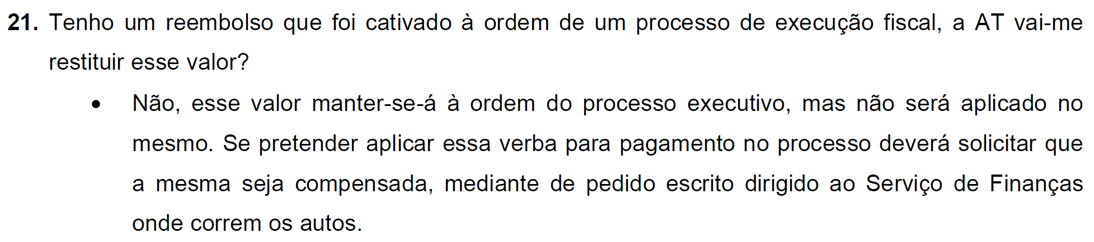

No regime normal, as compensações com créditos tributários (por ex., reembolsos de IRS) podem ser efetuadas por iniciativa da AT ou, quando esta esteja impedida de as fazer, podem ser pedidas pelos contribuintes.

Ora, a emissão de título de crédito, pela AT, destinado a ser aplicado na execução fiscal, equivale a um ato coercivo, de subtração de rendimento do executado – precisamente o rendimento que o legislador quis assegurar que fosse totalmente usufruído pelo executado, com a suspensão vigente, neste período de crise.

Assim, a AT estará impedida de efetuar compensações, em quaisquer processos, no período em que vigora a suspensão das execuções fiscais (entre 12-03 e 30-06-2020).

Isto equivale a dizer que não pode fazer o que divulga nesta FAQ (21.) – não pode efetuar uma compensação e depois, por estar impossibilitada de a aplicar no processo (suspenso), manter o valor na sua posse, até que porventura o executado legitime este ato, através de pedido de compensação (da “sua” iniciativa).

Deste modo, a AT não só deverá abster-se de efetuar quaisquer compensações, como estará obrigada a proceder à anulação de todos os títulos de crédito emitidos desde
12-03-2020 (inclusive), e a colocar tais créditos à disposição, imediata, dos seus titulares (executados).

III. Em conclusão, solicita-se a reapreciação das posições controvertidas e o suprimento das omissões assinaladas, porquanto, de outro modo, ficaria prejudicada a ratio e a imperatividade associadas ao regime excecional de, com toda a premência – no combate às vicissitudes económicas decorrentes do presente fenómeno epidemiológico –, assegurar apoio financeiro aos beneficiários deste tipo de medidas (no caso, via poupanças).

A aplicação da medida excecional em causa (suspensão dos processos de execução fiscal), de forma plena, efetiva e célere, reclamará, assim, a adoção de medidas complementares, pela AT, que se mostrem compatíveis com o escopo da legislação em causa, nomeadamente:

- Esclarecer que também as entidades pagadoras de pensões e as entidades devedoras (de créditos dos executados), com penhoras a seu cargo, não as deverão aplicar durante o período de suspensão (vigente entre 12-03-2020 e 30-06-2020);

- Viabilizar a restituição, a pedido do executado (documentado com prova suficiente), de valores entregues à AT em resultado de apreensões indevidamente feitas (na vigência da suspensão) por entidades terceiras – não só em penhoras de vencimento e de saldos bancários, mas também nas de pensões e créditos (omitidas nas FAQ);

- Cancelar todas as penhoras que tenham sido ordenadas por despacho emitido entre 12-03-2020 (início da suspensão) e 26-03-2020 (data da publicação do diploma, com efeitos retroativos), e proceder à restituição, automática, dos valores que, associados a tais penhoras, tenham sido entregues à AT;

- Cessar quaisquer compensações de iniciativa (originária) da AT, no período da suspensão, bem como proceder à anulação de todos os títulos de crédito emitidos desde 12-03-2020 (inclusive) e colocar tais créditos à disposição, imediata, dos seus titulares (executados).

- Divulgar, no Portal das Finanças e por direta interpelação de cada SF, os resultados da reapreciação e suprimento ora suscitados.

Aguardando o conhecimento das diligências de concretização adotadas, de encontro ao solicitado, informo que, nesta data, dirigi idênticos pedidos ao Instituto de Gestão Financeira da Segurança Social, IP e ao Banco de Portugal, adaptados, naturalmente, aos respetivos âmbitos de atuação.

Com os melhores cumprimentos,

O Provedor-Adjunto,
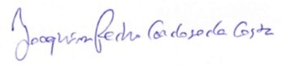
(Joaquim Pedro Cardoso da Costa)

Regime excecional e temporário de cumprimento de obrigações fiscais e contribuições sociais, no âmbito da pandemia da doença COVID-19.
Preâmbulo e alínea d) do artigo 1.º.
Artigo 10.º do mesmo diploma.
Que só não é objeto de penhora por se tratar de crédito tributário, já no seio da AT, que assim cumula as qualidades de devedora e credora, próprias de uma compensação.

